***Разработала: воспитатель АН ДОО « Алмазик» детский сад***

***« Белочка» г. Ленск***

***Горбунова Лариса Петровна.***

**«Кукла – масленица своими руками»**

### Истоки и смысл празднования Масленицы.

Смысл праздника – люди приветствовали Солнце после зимы, дарили ему свою любовь. Потому и пекут блины – символ Солнца.

Тогда понимали, что Солнце – это энергия людей. И радовались все, и радость была искренней.

Через праздник этот шло напоминание всей Вселенной, что люди помнят и любят её. Это был осознанный праздник и потому вселенский. Этот праздник проводился специально для того, чтобы Солнце наполнить своей благостью, своей любовью, новой нежной силой, потому что зимой всё замирает, всё отдыхает.

Если люди осознанно будут благодарить Солнце за его тепло и свет, за то, что именно оно даёт жизнь на Земле – этим самым они будут насыщать его своей энергией Любви и нежности. Солнце и космос получат новую энергию для следующей фазы жизни на Земле – весне…

В праздник Масленицы, не только ели блины, пели песни, сжигали костры и отмечали приход весны, но и делали кукол, не тех самых чучел, какие сжигают в последний день масленичной недели в воскресенье, а кукол из ниток для детей. Ребята совсем не против поиграть такими человечками, да и поучаствовать в их изготовлении.

**Кукла масленица символ чего?**

Кукол мастерили как домашний оберег, когда куклу использовали словно фигурку домового. Почиталось, что она отгоняла злых духов, неопрятности и тому подобное. А также был другой вариант, прямо противоположный. Когда куклу делали для сожжения, того самого, в воскресенье масленичной недели. Водили кругом нее хороводы, ели блины, пели и гуляли.

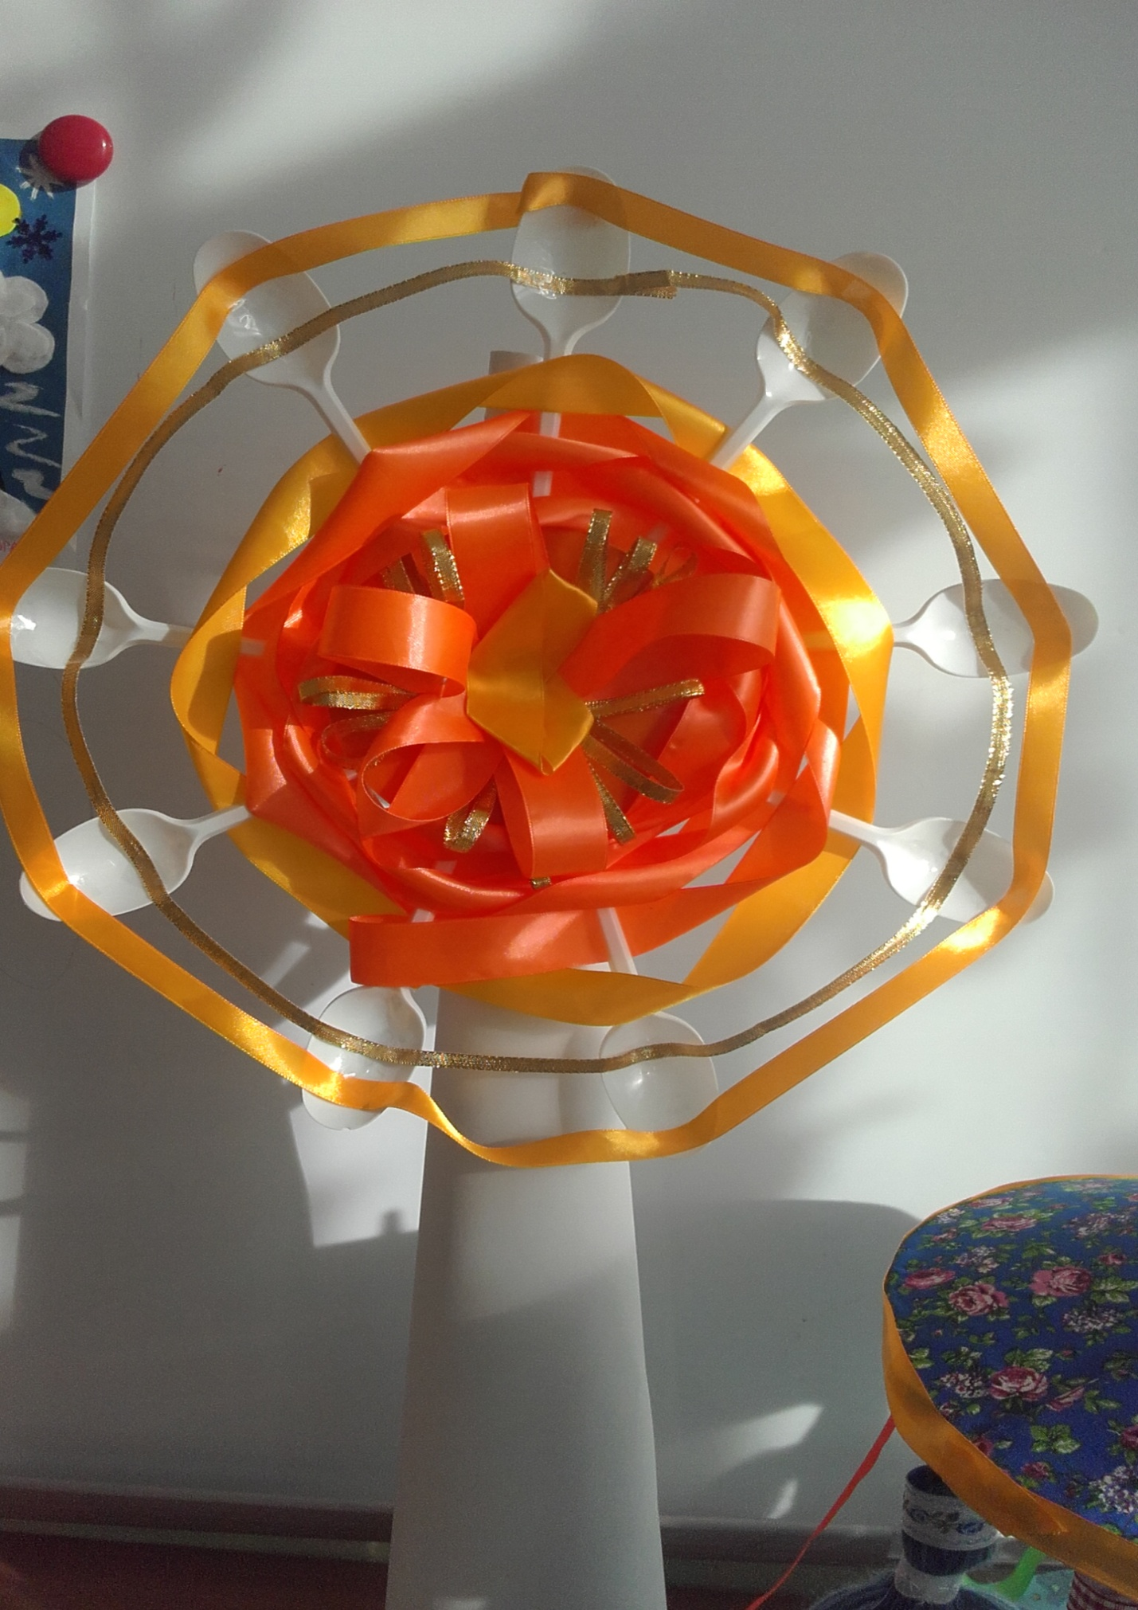

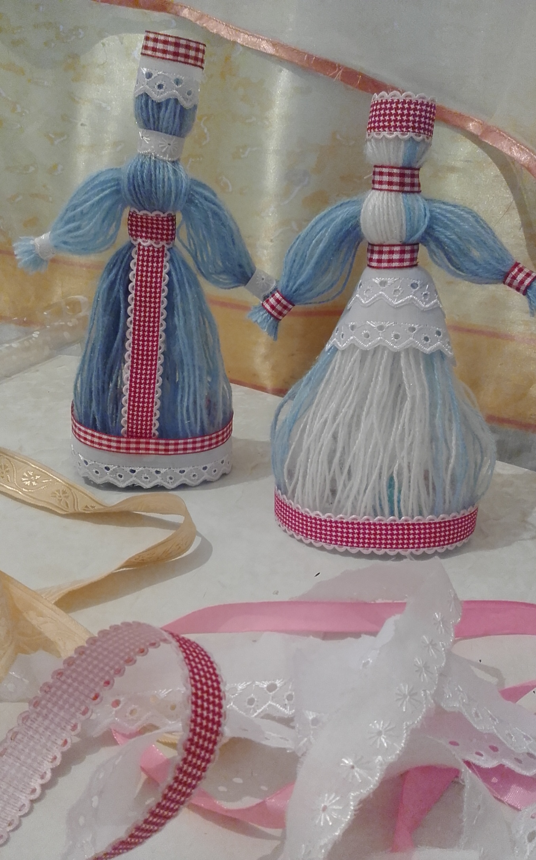

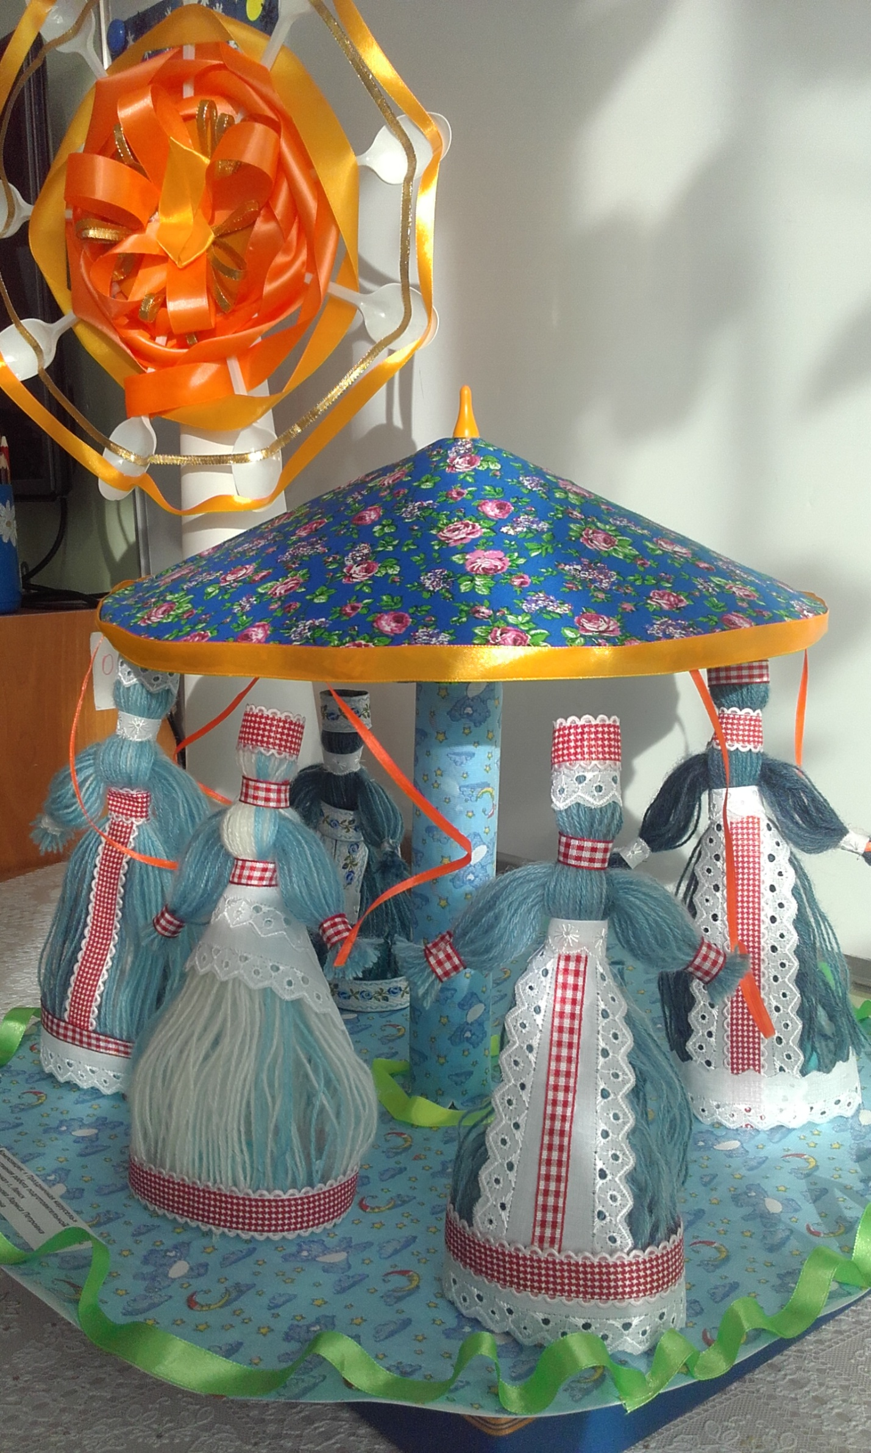

Как мы уже говорили, такие куклы может стать прекрасным подарком, или время препровождением для ребенка. Также как и в нашем случае, ее можно использовать для украшения на праздник Масленица, в честь какого она и носит свое название. Куклу довольно легко сделать, при этом вам не потребуются особые умения и дорогостоящие материалы, что еще раз подтверждает нашу идею о том, насколько это народная и востребованная игрушка. Необходимо выделить и ее универсальность. Желаешь играй, а хочешь сжигай, что тоже своеобразный плюс для нее.